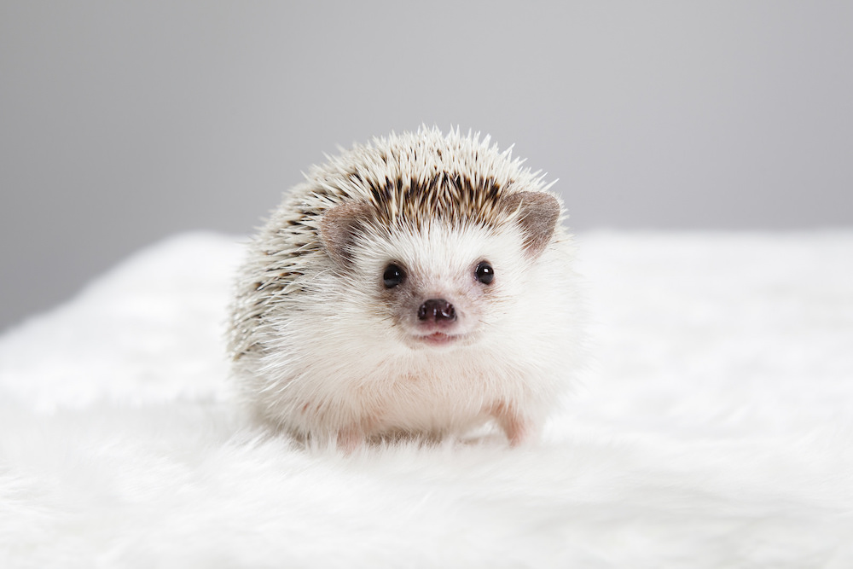
刺蝟
40132
1.外型特徵:
刺蝟是一種體長不過25釐米的小型哺乳動物，成年刺蝟體重可達2.5公斤。體背和體側滿布棘刺，頭、尾和腹面被毛；嘴尖而長、耳小、四肢短、尾短；前後足均具5趾，蹠行，少數種類前足四趾；蜷縮成團時頭和四足均不可見。齒36~44枚，均具尖鋭齒尖，適於食蟲；除肚子外全身長有硬刺，短小的尾巴也埋藏在棘刺中。受驚時，它的頭朝腹面彎曲，身體蜷縮成一團，捲成如刺球狀，包住頭和四肢，渾身豎起棘刺，以保護自身。和豪豬不同，刺蝟的刺不能脱落。刺蝟有非常長的鼻子，且它的觸覺和嗅覺很發達
刺蝟體肥矮，爪銳利，眼小，毛短，渾身有短而密的刺，遇敵害時能將身體捲曲成球狀，將刺朝外，保護自己，剛出生時刺軟眼盲。
2.生活習性:
刺蝟是異温動物（Heterothermic），因為它們不能穩定地調節自己的體温，使其保持在同一水平，所以刺蝟在冬天時有冬眠現象。
刺蝟除肚子外全身長有硬刺，當它遇到危險時會捲成一團變成有刺的球，它的形態和温順的性格非常可愛，有些品種只比手掌略大，因而在澳大利亞有人將它當寵物來養。
刺蝟有非常長的鼻子，它的觸覺與嗅覺很發達。
當它嗅到地下的食物時，它會用爪挖出洞口，然後將它的長而粘的舌頭伸進洞內一轉，即獲得豐盛的一餐。
刺蝟住在灌木叢內，會游泳，怕熱。
刺蝟在秋末開始冬眠，直到第二年春季，氣温會暖到一定程度才醒來。刺蝟喜歡打呼嚕，和人相似。
3.分布:
廣泛分布於亞洲、歐洲和非洲等「舊大陸」，並被人為引進紐西蘭。
食物:
刺蝟為雜食動物，食物包括昆蟲及其幼蟲、蝸牛、鳥蛋、蘑菇、草根、堅果、瓜、小蛇、螞蟻與白蟻。刺蝟對乳糖敏感，所以作為寵物飼養時不可餵食乳製品。
4.繁殖狀況:
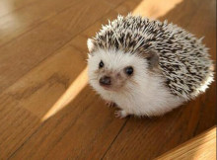
刺蝟每年4月開始婚配生育，每年產仔1-2胎，每胎3一6仔。每年冬眠結束後的春季，刺蝟會尋找配偶。母刺蝟在接受求偶前，公刺蝟要在她周圍耗上幾小時之久，之後它就完成了使命。母刺蝟開始尋找安全清靜的地方作為自己和30天后即將出生的小刺蝟的巢穴。初生幼仔背上的毛稀疏柔軟，出生後前兩週內無視力，但幾天後就能逐漸硬化變為棘刺，由母乳餵養4-8周後，母刺蝟教授如何覓食。出生兩個月後，母刺蝟停止照顧幼刺蝟，留下幼刺蝟獨自生活，大約90%的小刺蝟壽命不到一年。
資料來源:
https://baike.baidu.hk/item/%E5%88%BA%E8%9D%9F/37604
https://zh.wikipedia.org/zh-tw/%E5%88%BA%E7%8C%AC

